Projekta “Droša un veselīga bērnu un ģimeņu atpūta” darba gaita

2009. gada 1. maijā, Ogrē, Lapu ielā 11, pateicoties Ogres novada pašvaldības un Hipotēku bankas apstiprinātajam projektam un piešķirtajam līdzfinansējumam, tika uzsākts un īstenots nereģistrētās iedzīvotāju grupas “Vecāki - bērniem” projekts “Droša un veselīga bērnu un ģimeņu atpūta”. Projekta īstenošanas stadijā tika demontēta padomju laikā uzstādītā smilšu kaste, ko veica mājas iedzīvotāji, izrokot un pārvietojot tās atlikušās betona apmales un plāksnes, kur darba gaitā iesaistījās gan jaunākā, gan vecākā mājas iedzīvotāju paaudze.

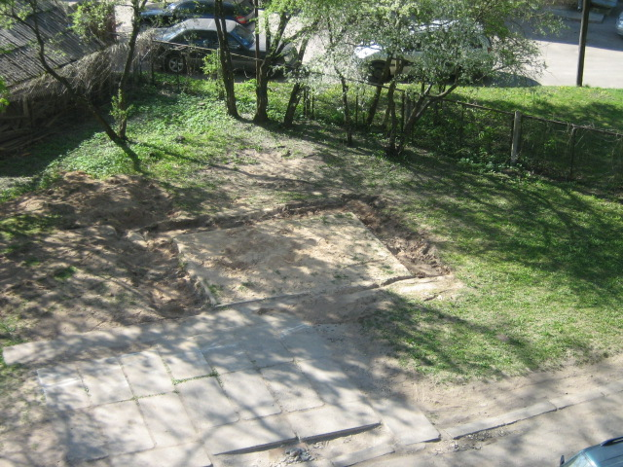

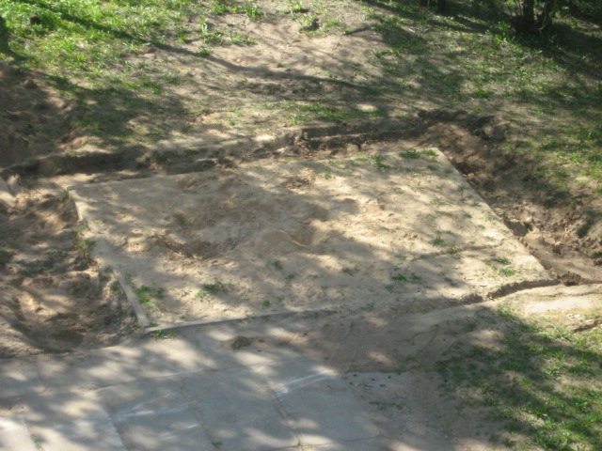

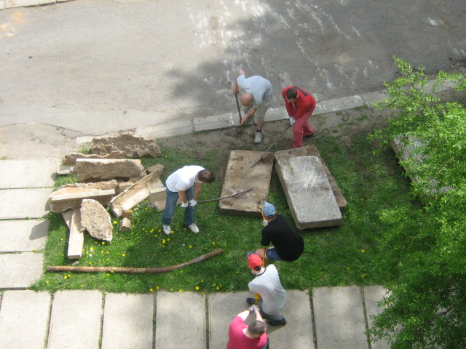
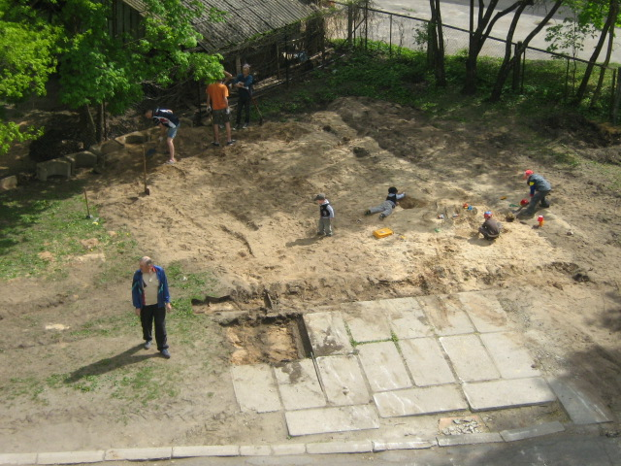

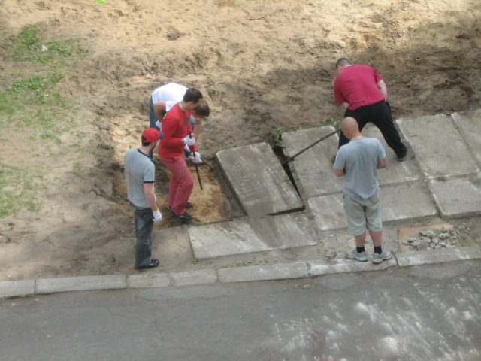

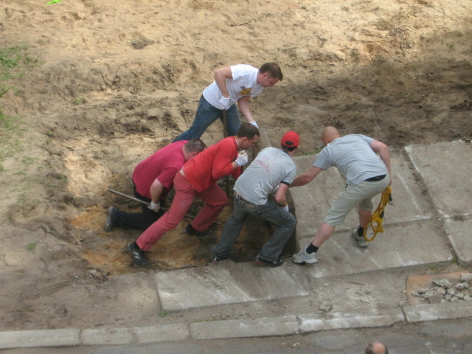

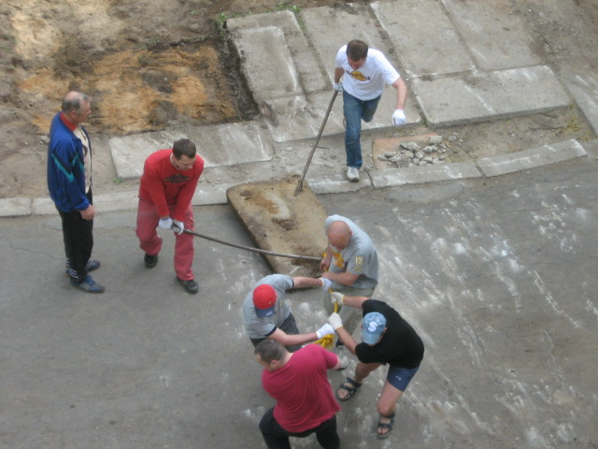

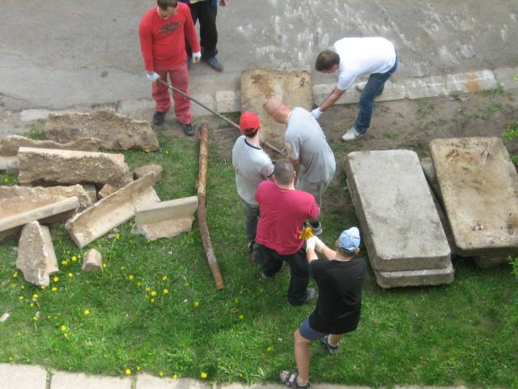

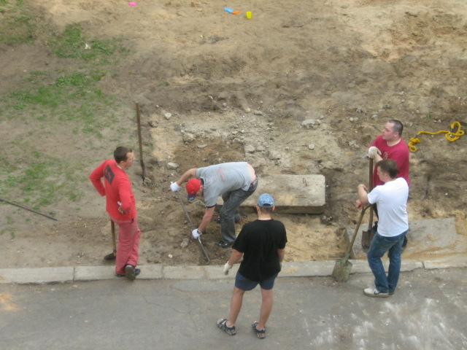

Pateicoties p/a „Mālkalne” un mājas iedzīvotāju līdzdalībai, tika izzāģēti krūmi, izraktas to saknes un izlīdzināta teritorija jaunā topošā bērnu spēļu laukuma ierīkošanai.

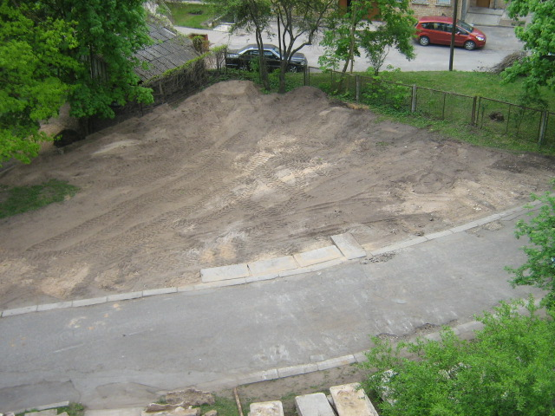

Pateicoties mājas iedzīvotāju līdzfinansējumam un pašu spēkiem, tika iegādātas vairākas smilšu kravas, kuras tika izmantotas topošā bērnu laukuma teritorijas pamatnes izveidošanai un ar mājas iedzīvotāju pūlēm tika izlīdzinātas un noblietētas.

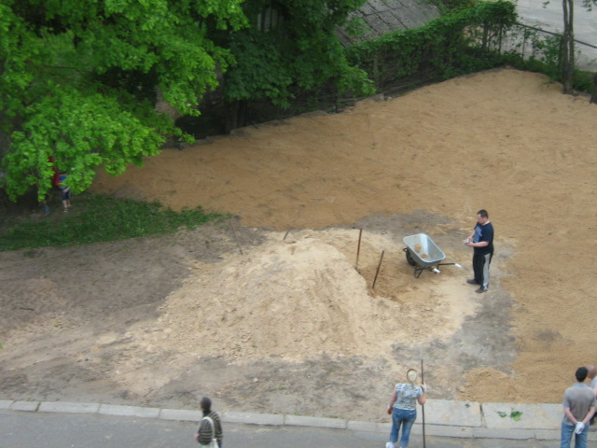

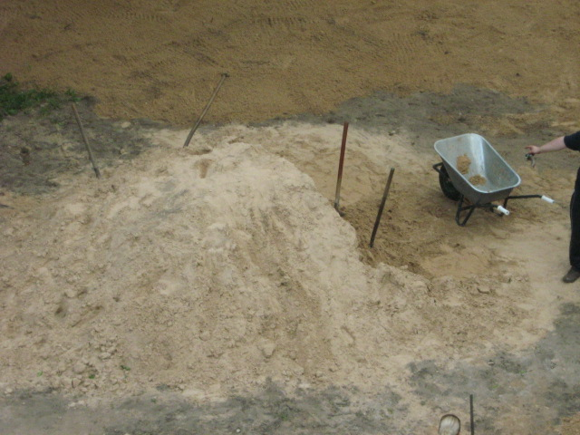

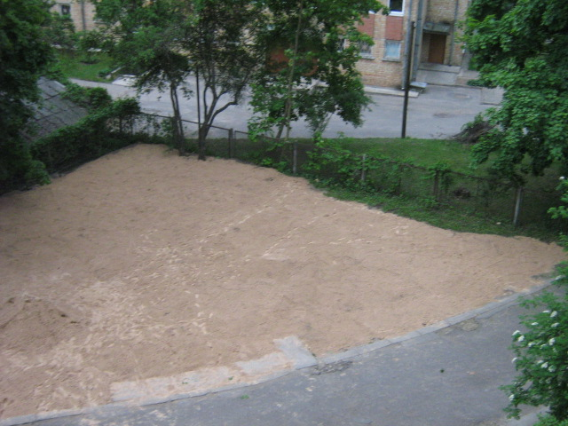

Kad šie darbi tika veikti, bija nepieciešamība pasūtīt vēl dažas smilšu kravas, kuras bija nepieciešamas topošā bērnu laukuma smilšu kastes piepildīšanai, nelīdzenā reljefa izlīdzināšanai, kā arī topošās automašīnu stāvvietas papildus vietu izveidošanai, kuras iepriekš bija izmantotas topošā bērnu spēļu laukuma teritorijā.

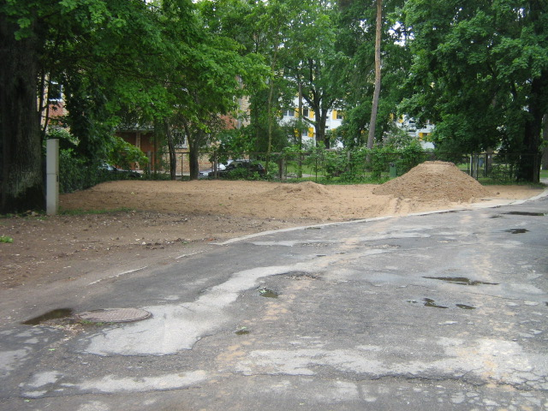

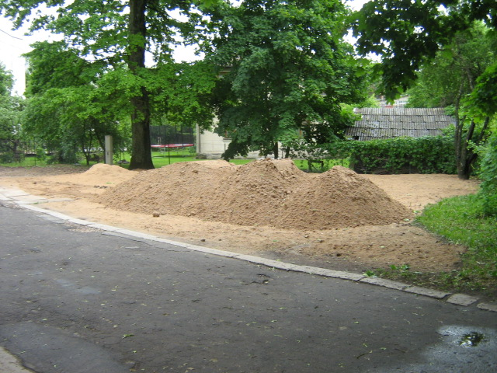

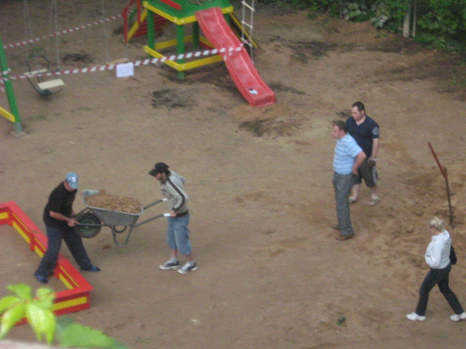

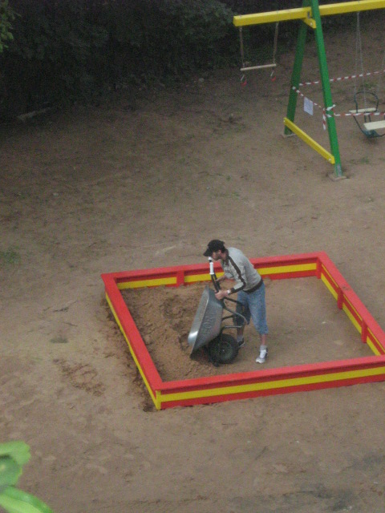

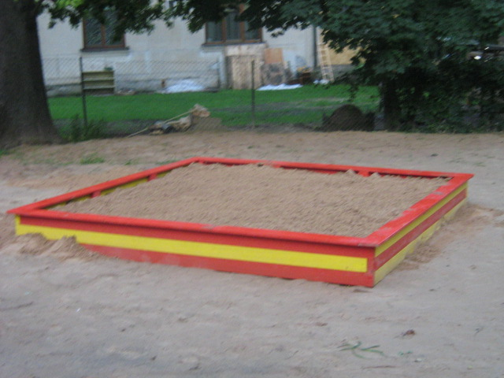

2009. gada 21. jūlijā, sadarbībā ar firmu SIA „ABB būve” un „www.PlayTables.lv”, nu jau esošajā bērnu spēļu laukumā tika uzstādītas šūpoles, slīdkalniņš, alpīnistu siena un smilšu kaste - bērnu rotaļām un attīstībai.
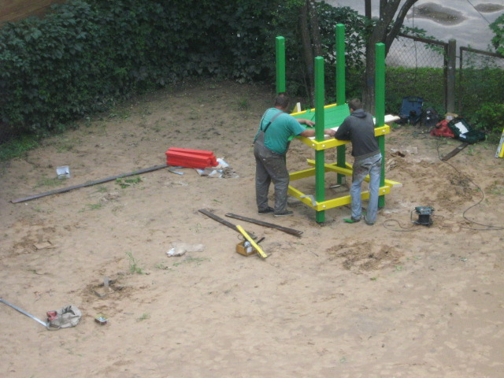

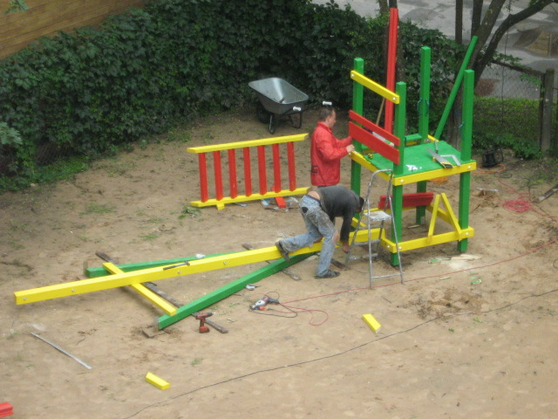

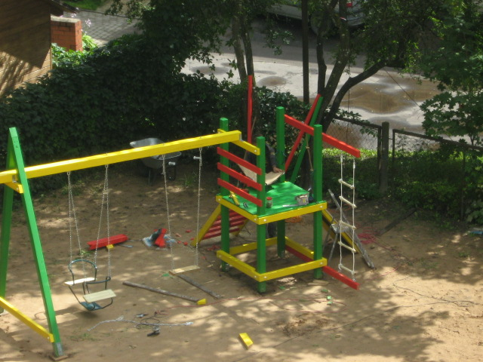

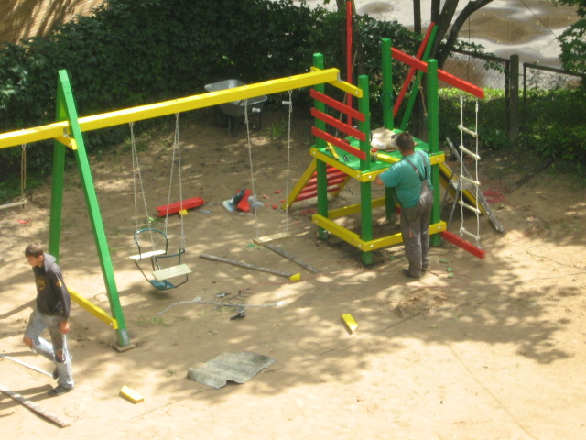

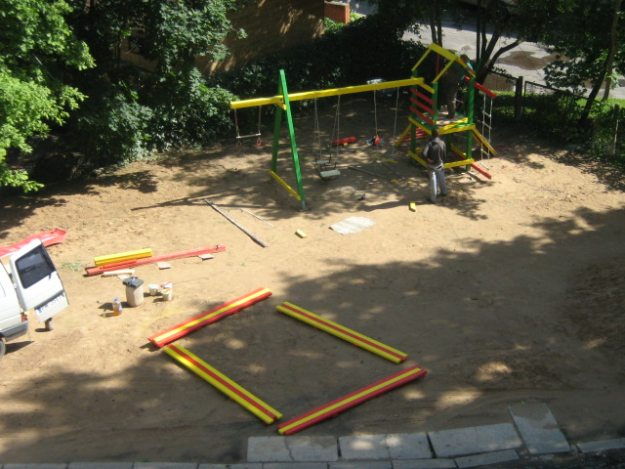

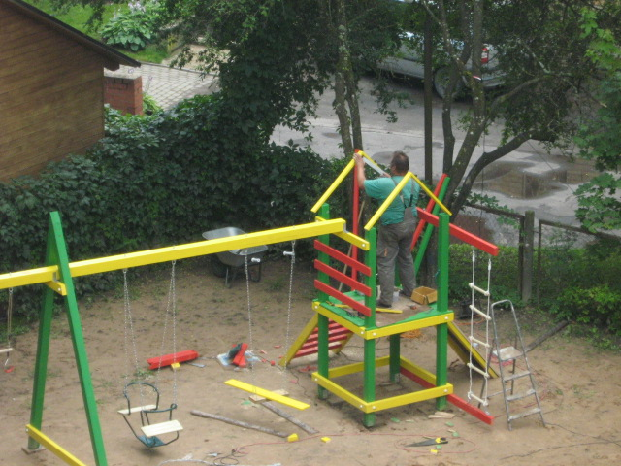

Ļoti atvainojamies, ka pēc uzstādīšanas bērniem uzreiz tika liegts izmantot ierīkoto spēļu laukumu sakarā ar to, ka daudzas uzstādītās detaļas tika iebetonētas un piekrāsotas.

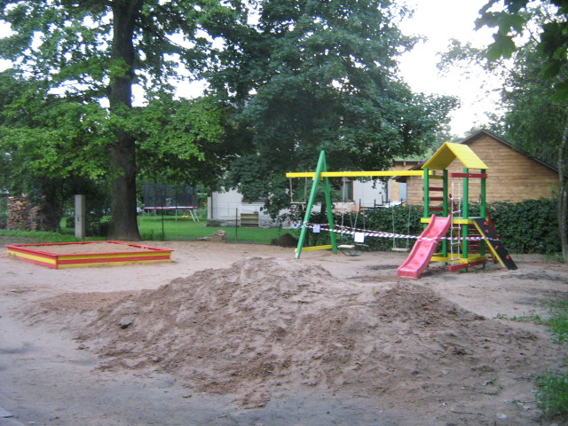

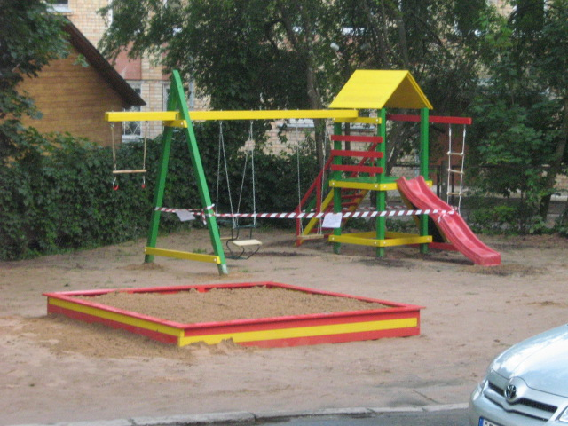

Dienu pēc bērnu rotaļu laukuma uzstādīšanas tas kļuva pieejams visiem bērniem.
Līdz projekta īstenošanas galamērķim ir jāpaveic ļoti daudz darba, kas saistīts ar bērnu rotaļu laukuma pilnveidošanu, t.i., daļēja teritorijas reljefa izlīdzināšana, soliņu izgatavošana un uzstādīšana, bērnu rotaļu laukuma norobežošana ar nelielu žogu (sakarā ar to, ka pie tā ir piebraucamais ceļš, kas ved uz Sociālo aprūpes centru, kur ir daļēji intensīva satiksme) un mājas iedzīvotāju, Lapu ielas 11, automašīnu papildus stāvvietas izveidošanu, lai automašīnas nenovietotu bērnu spēļu laukuma teritorijā, ko ceram izdarīt līdz projekta īstenošanas beigām.
Izsakām lielu pateicību Ogres novada pašvaldībai un Hipotēku bankai par piešķirto līdzfinansējumu, kas ļāva īstenot un realizēt mūsu projektu, jo bez šāda atbalsta tas netiktu paveikts, kā arī visiem citiem, kas piedalījās projekta īstenošanā un realizēšanā.
Ceram uz Ogres pilsētas, tuvāko māju iedzīvotāju un bērnu līdzdalību, lai šis bērnu rotaļu laukums tiktu saglabāts pēc iespējas ilgāk projekta īstenošanas mērķa sasniegšanai.

Nereģistrētās iedzīvotāju grupas “Vecāki - bērniem” projekta “Droša un veselīga bērnu un ģimeņu atpūta” īstenotāji

